Wyjątkowe prezenty na Dzień Babci i Dziadka
w sklepach Lidl Polska!

W sobotę 21 stycznia obchodzimy Dzień Babci, a w niedzielę 22 stycznia – Dzień Dziadka. Z tej okazji Lidl Polska wprowadza do oferty rozgrzewające produkty, które idealnie sprawdzą się jako podarunek dla seniora. Będą one dostępne w sklepach stacjonarnych sieci od czwartku 19 stycznia.
Dzień Babci i Dziadka to idealna okazja, aby okazać miłość oraz troskę. Szczególnie zimą, gdy łatwo się przeziębić, warto zwrócić uwagę na produkty, które pomagają w utrzymaniu komfortu cieplnego. Dobrym i praktycznym podarunkiem dla osoby starszej są np. miękkie i wygodne kapcie (19,99 zł/ 1 para), dostępne w sklepach Lidl Polska w kilku rozmiarach i kolorach. Od czwartku 19 stycznia do soboty 21 stycznia, w ramach specjalnej akcji promocyjnej, klienci sieci kupią drugą parę kapci aż 30% taniej.
Bardziej wyrafinowanym pomysłem na prezent dla Dziadków jest np. ogrzewacz do stóp Sanitas o mocy 100 W (119 zł/ 1 zestaw), gwarantujący przyjemne ciepło, który nie tylko pozwala się odprężyć, ale też łagodzi przewlekłe bóle mięśni czy stawów. Urządzenie wyłącza się automatycznie po ok. 90 minutach – w razie, gdyby użytkownik zasnął – oraz w trosce o higienę, zostało wyposażone w wyjmowaną, miękką poszewkę, którą można prać ręcznie. Osoby starsze ucieszyć może również elektryczna poduszka pod brzuch i plecy o mocy 100 W (99 zł/ 1 szt.), która dzięki sześciostopniowej regulacji temperatury, skutecznie ogrzeje i pomoże ukoić ból pleców, uprzyjemniając drzemkę. Poduszkę można prać w pralce, w temperaturze ok. 30°C.
W ofercie sklepów Lidl Polska, od czwartku 19 stycznia, dostępna będzie także mata elektryczna (119 zł/ 1 szt.), o mocy 60 W i wymiarach ok. 150 x 80 cm, idealna do ułożenia na materacu. Urządzenie posiada regulator temperatury oraz czasu pracy i zależnie od ustawień wyłączy się po: jednej, trzech, sześciu lub dwunastu godzinach. Osoby w podeszłym wieku, uskarżające się na bóle w okolicach szyi, docenią też poduszkę do masażu karku marki Silvercrest (139 zł/ 1 zestaw) z dwiema głowicami masującymi i wbudowanym akumulatorem, dzięki czemu jest ona wyjątkowo mobilna – można cieszyć się przyjemnym masażem m.in. tam, gdzie zwykle nie ma dostępu do zasilania, np. w samochodzie czy na tarasie. Jedno naładowanie wystarcza na co najmniej 60 minut pracy.
Wszystkie wymienione produkty będzie można kupić w sklepach Lidl Polska już od czwartku 19 stycznia.
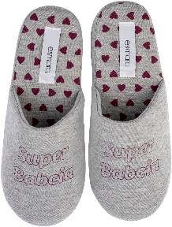  Kapcie damskie lub męskie,  19,99 zł/ 1 para | 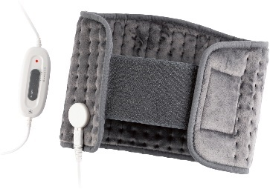  Poduszka elektryczna pod brzuch i plecy,  99 zł/ 1 szt. | 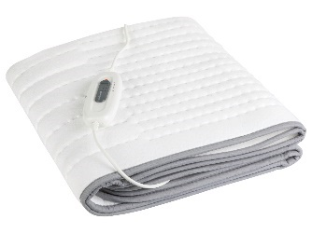  Mata elektryczna na materac 60 W,  119 zł/ 1 szt.
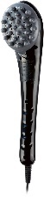  Masażer ręczny 6 W,  69,90 zł/ 1 zestaw | 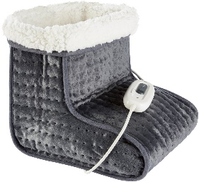  Ogrzewacz do stóp 100 W,  119 zł/ 1 zestaw | 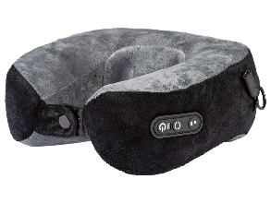  Poduszka do masażu karku,  139 zł/ 1 zestaw

Informacje o firmie:
Lidl Polska należy do międzynarodowej grupy przedsiębiorstw Lidl, w której skład wchodzą niezależne spółki prowadzące aktywną działalność na terenie całej Europy oraz w USA. Historia sieci Lidl sięga lat 30. XX wieku, a pierwsze sieci pod szyldem tej marki powstały w Niemczech w latach 70. XX wieku. Obecnie w 30 krajach istnieje w przybliżeniu 11.550 sklepów tej marki, a w Polsce około 800.
Kontakt:
Strona www: https://www.lidl.pl
Facebook: https://www.facebook.com/lidlpolska
Instagram: https://www.instagram.com/lidlpolska/
YouTube: https://www.youtube.com/user/LidlPolskaPL

